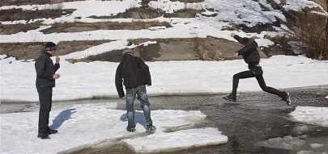
Меры безопасности на льду весной, в период паводка
Зима практически уступила место весне, погода стоит абсолютно нестабильная: утром может пойти снег, в обед - светило солнце, а по ночам лужи снова замерзают. Идет весна…
Лед на реке тоже почувствовал приход весны, хотя все еще кажется крепким. Приближается время весеннего паводка. Лед на реках, "съедается” сверху солнцем, талой водой, а снизу подтачивается течением, становится рыхлым.
Вследствие бесконтрольности со стороны родителей, больше всего несчастных случаев весной на водных объектах происходит с детьми, позволяющими себе шалости у воды, включая катания на льдинах, подвергая свою жизнь опасности, иногда со смертельным исходом.
Так 15.03.2019 года в вечернее время по причине бесконтрольности со стороны родителей два ребенка вышли на прогулку в районе затона р. Сейм в г. Рыльске Рыльского района Курской области, в результате чего провалились под лед, и один ребенок 2010 года рождения трагически погиб.
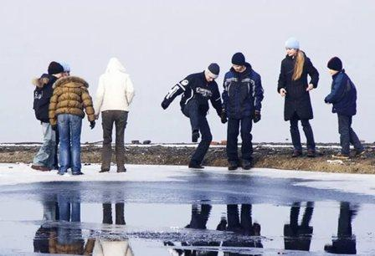
В целях недопущения гибели детей на водных объектах в весенний период, Администрация Конышевского района настоятельно рекомендует родителям и школьникам соблюдать правила безопасности.

Родители!
Не допускайте детей к реке без надзора взрослых, особенно во время ледохода; предупредите их об опасности нахождения на льду при вскрытии реки или озера.
Расскажите детям о правилах поведения в период паводка, запрещайте им шалить у воды, пресекайте лихачество. Оторванная льдина, холодная вода, быстрое течение грозят гибелью.
Помните, что в период паводка, даже при незначительном ледоходе, несчастные случаи чаще всего происходят с детьми.
Разъясните детям меры предосторожности в период ледохода и весеннего паводка.
Школьники!
- Не выходите на лед во время весеннего паводка.
- Не стойте на обрывистых и подмытых берегах - они могут обвалиться.
- Когда вы наблюдаете за ледоходом с моста нельзя перегибаться через перила и другие ограждения.
- Если вы оказались свидетелем несчастного случая на реке или озере, то не теряйтесь, не убегайте домой, а громко зовите на помощь, взрослые услышат и смогут выручить из беды.
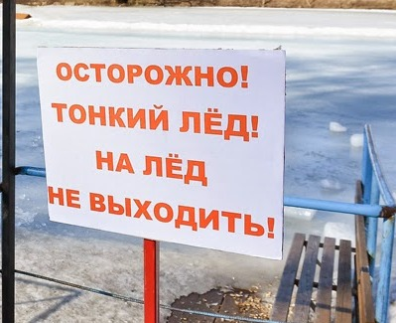
- Будьте осторожны во время весеннего паводка и ледохода.
Правила поведения
- Если Вы провалились – не впадайте в панику, сбросьте с себя тяжелую обувь и одежду, широко раскиньте руки по кромкам льда, чтобы не погрузиться с головой, обопритесь о край полыньи, медленно ложась на живот или спину. Переберитесь к тому краю полыньи, где течение не увлекает Вас под лёд. Старайтесь без резких движений выбраться на лёд, заползая грудью и поочередно вытаскивая на поверхность ноги, широко их расставив. Воспользуйтесь плавающими поблизости или возвышающимися над водой предметами. Выбравшись из полыньи, откатитесь от неё и ползите в ту сторону, откуда пришли.
- Если вы оказались свидетелем несчастного случая на реке или озере, то не теряйтесь, не убегайте домой, а громко зовите на помощь, взрослые услышат и смогут выручить из беды.
В случае если случилась беда, незамедлительно позвоните в Службу спасения по единому номеру «112» (звонок бесплатный)

